Web设计说明

信管三班 20222604072 张欣玥

**内容纲要**

1. 引言
2. 页面展示
3. 使用HTML和CSS设计网页的思路过程
4. 内容及布局分析
5. 文件目录
6. 代码展示

**一、引言**

通过HTML和CSS来制作网站首页或者内容，HTML和CSS是制作网页的核心。

HTML的英文全称是HyperText Mark-up Language，中文名是超文本标记语言，是万维网浏览器使用的一种通用语言，其中超文本是指html网页中链接、图片、或者是其他程序等不是文字的元素。HTML同时也是描述Web页面结构的语言，html内容结构包含头部（Head），主体内容（Body）两大部分组成，头部是描述浏览器所需要的信息，主体部分具体要说明的内容。html文件是被很多种网页浏览者识别和读取，并且传递各种资讯的一种文件，利用互联网传输协议，把HTML提供的页面结构，传输给用户，用户可以获取html文件所传达的信息。它用来决定网页中有哪些文件，图片，按钮等元素。

CSS是层叠样式表，英文全称是Cascading Style Sheets。是一种用来表现HTML或XML(标准通用标记语言的一个子集)等文件样式的计算机语言。CSS不仅可以静态地修饰网页，还可以配合各种脚本语言动态地对网页各元素进行格式化。能够对网页中元素位置的排版进行像素级精确控制，支持几乎所有的字体字号样式，拥有对网页对象和模型样式编辑的能力。

简单来说就是将内容进行美化，包含了文字排版，图片位置等设计层面的细节。我们可以吧HTML想象成一个建筑的骨架结构，而CSS是这栋房屋的外观和装潢。

通过一款由微软开发的程式编辑软体Visual Studio Code可以进行网页的设计。通过这个软件，我设计了一个我喜欢的游戏《原神》的模拟官网界面。

**二、页面展示（部分）**

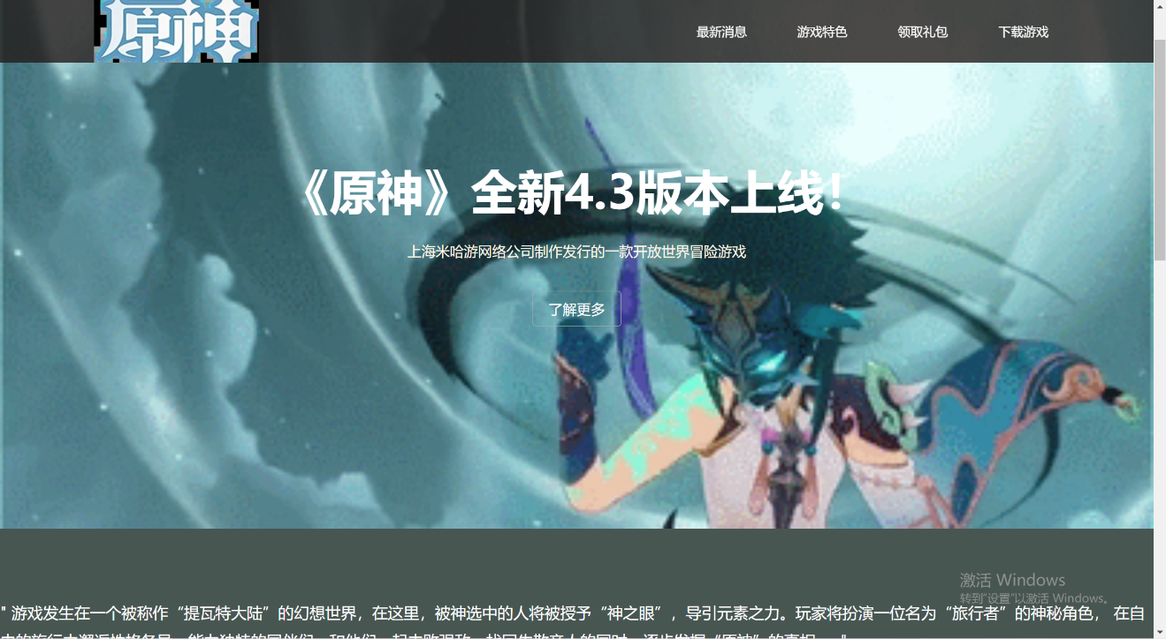

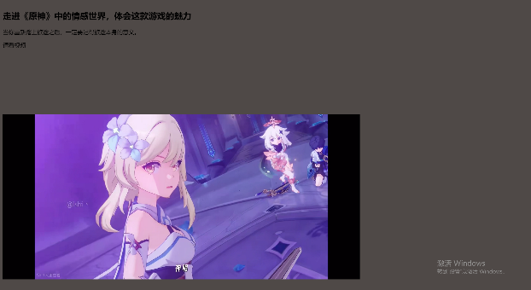

**三、使用HTML和CSS设计网页的思路过程**

1.建立HTML文件结构

2.HTML常用标签

3.用CSS修改样式

4.HTML5 语义标签（Semantic Elements）

5. CSS 盒子模型 (Box Model)

6.CSS Position 布局

7. CSS Class 选择器

8.CSS Flexbox 布局

9.HTML 表单设计

10.使用 CSS 固定导航栏

11.CSS 响应式设计 (Responsive Design)

**1．建立HTML文件结构**

首先建立一个文件夹，用来储存网页和CSS的档案，打开VSCode，建立一个新的HTML文件作为网站的首页，一般命名为index.html。在撰写HTML语法时，先告诉浏览器这份文件使用的HTML版本，以

<!DOCTYPE html>

完成文件类型的宣告，网页的所有内容都会被放在HTML标签之中以<html>开始，</html>结束。依据其内容形式被分为两个部分：head和body，head主要是内部资料，像是文件的字符编码，关键字和程式脚本等，而用户所看见的内容，包含图片文字按钮等，都是放在body内。可以通过输入！+Teb键，自动显示这些代码，如下：

<!DOCTYPE html>

<html lang="en ">

<head>

    <meta charset="UTF-8">

    <meta name="viewport" content="width=device-width, initial-scale=1.0">

    <title>Document</title>

</head>

<body>

</body>

</html>

再对其做语言，网站名称等修改。（Ctrl+s储存）

**2.HTML常用标签**

**Heading标题**

一共分成六个层级,<h1>到<h6>，在对应结构的中间加入所需文字，这些文字独占一整行，形成了独立的区块，我们称之为区块元素，相对于区块元素，还有有多少内容就占多少的叫空间的元素叫做行内元素。

<strong>和<em>标签可以更改字体为粗体或斜体。

HTML可以使用标签层层叠加形成巢状结构，利用这个技巧，可以使我们在HTML中设计出复杂的内容布局和页面结构。

**<a>标签**

其主要功能是建立网页的连接。使用<a>标签时，我们要加上heft属性来指定目标的网址或是当前目录中的某个网页，若目前没建立其他页面，可以用#代替。

导览列的建立

插入图片：在导览列新建一个资料夹，将要显示的图片保存进去。图片的语法是使用<img>标签，后面标注src的属性来指明图片网址或资料夹路径，此外还要用一段文字来描述这张图片，这段文字会在图片无法正常显示时出现，对于视障用户来说，他们也可以用屏幕阅读器来提取这些文字，从而了解图像的内容，代码如下：

<img src="图片/p1.jpg" alt="原神1">

**3.用CSS修改样式（版面设计和图片美化）**

CSS主要有三种方式发挥它的作用，第一个是将语法直接写在HTML标签里面。比如修改<h2>文字标题的色彩，可以输入一个style属性，后面加入CSS的语法，例如颜色为蓝色

   <h2 style="color: dodgerblue;">开放世界冒险游戏</h2>

**4.HTML5 语义标签（Semantic Elements）**

为了让搜索引擎更能理解网页中的内容，增加网站的曝光率，可以用到一些HTML5 语义标签语法。其中像是<header>，包含了网站logo等页首相关的资讯；<nav>用来放置网站导览列或主选单；<main>标签包含了网页的主要内容；以及<footer>页尾，通常用来标注网站版权声明等附加资讯，此外如果main中包含了多个不同的主题，可以使用<section>标签进行分类。如此对于网站结构清晰度和搜索引擎优化都有很大帮助。

**5.CSS 盒子模型 (Box Model)**

CSS结构中非常重要的三个属性是：boder（边框），padding（内边距），也就是内容与边框之间的空隙大小，最后是margin（外边距），负责控制不同网页元素之间的距离。Boder最常见的设定样式是在语法中一次设定好边框的粗细，颜色和样式。

{

    padding:0;

    margin:0;

}

header,section,foter{

    background-color: antiquewhite;

    border: 5px; papayawhip;

}

Solid代表一般的直线，dashed代表虚线，dotted代表圆点。

Padding：10px 20px 30px分别代表上，左右，下边距

**6.CSS Position 布局**

CSS中有很多种不同的布局方式。其中position这个语法就是很常见的一种，position主要有relative相对和absolute绝对两种定位模式。使用相对模式时，网页元素会从他原本的位置来进行移动，比如左边多出50像素，顶部多出100像素等，

如下所示：

 header{

        position: relative;

    left:50px;

    top :100px;

   }

如果采用了绝对模式，元素在定位时会以“包覆该元素的容器来进行计算”，可以定位一些页首及其他元素。

这里并不建议把logo换成图片，因为置于页首的<h1>包含的文字会有助于搜索引擎理解网页的内容，进而提升搜寻结果的排名。所以可以采用背景图片的语法来载入logo图档，此时的画面会变成一团乱，这时h1并排的温志明有两张并排的logo，可以用background-repeat的语法让logo只显示一张图片，用background-position把logo的位置移到中央，宽度加大到210px，原来的h1文字不能直接删除，所以用text-indent语法将其移动到很远的地方，代码如下：

 h1{

    position:absolute;

    left:120px;

    top:0;

    line-height: 80px;

    background-image: url();

    background-repeat: no-repeat;

    background-position: center;

    width: 210px;

    text-indent: -9999px;

   }

这样就可以达到搜索引擎优化的目的，从而呈现一个美观的logo图片了。

**7.CSS Class 选择器**

针对section标签撰写CSS语法，这时对导致三个<section>的外观完全相同，使个别区块少了独特性和灵活度，因此这里要替<section>进行分组。分组的方式就是在标签上加水class的属性，取一个组别名称，然后在样式表内针对class撰写它的专用CSS的语法，比如随意设置一个背景色，这个色彩就会出现在刚才命名的这个区块。

Class最强大的地方就是可以重复使用，灵活度很高，让设计师可以维持网页风格的一致性，保持语法结构的简洁。其中background-size：auto；可以维持图片原本的大小，background-size：contain；可以使图片符合容器的宽度或者高度，可能会留下一些空白的区域，background-size：cover；语法可以使图片覆盖整个容器，可能超出容器的边界。这时背景图片就完成了。

**8.CSS Flexbox 布局**

除了传统的position语法，CSS还有一些更新的，更简单的灵活的排版语法，比如Flexbox（弹性盒子）布局技巧，它的使用方式是在HTML的父类元素中，写入display；flex；的语法，就可以让子元素产生各种各样的排列方式（置中，两侧，空隙等）

如下所示：

.news{

    display;flex;

    flex-direction: :column;

    align-items: center;

    justify-content: center;

   }

下面的引用文字，同样可以用flexbox语法处理。在样式表内加入.slogan，比如指定一个墨绿的背景色，文字颜色设为白，加大区块高度，采用flex的布局方式，水平和垂直对齐均设在中央的位置，字体20px，行高1.8倍，如下所示：

.slogan {

    background-color:#485652;

    color:white;

    height:250px;

    display:flex;

    justify-content: center;

    align-items: center;

    font-size: 20px;

    line-height: 1.8em;

}

也可以套用在网站的页尾 。如果想把图片放在左边，文字放在右边，同样可以用flexbox进行制作，需要用到一个辅助标签叫做<div>(区域)，它可以划分或组织HTML的元素，比如把原本的三个区块简化成两个。

**9.HTML 表单设计**

在网页中还有一个很重要的元素也就是网页的表单，设置背景格式等。假设在页尾上方设计一个栏位，让用户填写自己的email来订阅电子报，在<form>内插入input标签，类型是email，放上提示文字告诉用户此栏的用途，最后使用<button>语法来产生可点击的按钮。

代码如下所示：

 <p>欢迎订阅原神官网，快来领取福利哟</p>

        <form>

            <input type="email" placeholder="请输入您的 Email" required>

            <button type="submit">送出</button>

        </form>

**10．使用CSS固定表单**

我们应该都看过一种网页效果，就是在用鼠标滚动页面时，导览列会固定在屏幕上方，方便使用者点击按钮连接，我们可以通过CSS制作出来。将header内的position语法从“相对”改为“固定”，导览列就不会随着网页卷动了。

**11.响应式设计（Responsive Design）**

由于现在的上网装置非常多元，所以网页设计不能像过去那样，只维持固定的宽度比例，而是必须能适应不同的荧幕大小，有两种方法，第一种用到 css 里面的媒体查询Media  
另一种方法是可以通过设置长宽（width和 height）属性 为百分比。“媒体查询”的语法，让我们能在不同的荧幕尺寸下，套用不同的CSS规则，使用媒体查询的语法创建响应式网页设计。通过压缩界面也可以完全把界面展示出来，通过插入input标签和使用媒体查询语法，可以实现不同屏幕尺寸下的样式变化。效果如下：

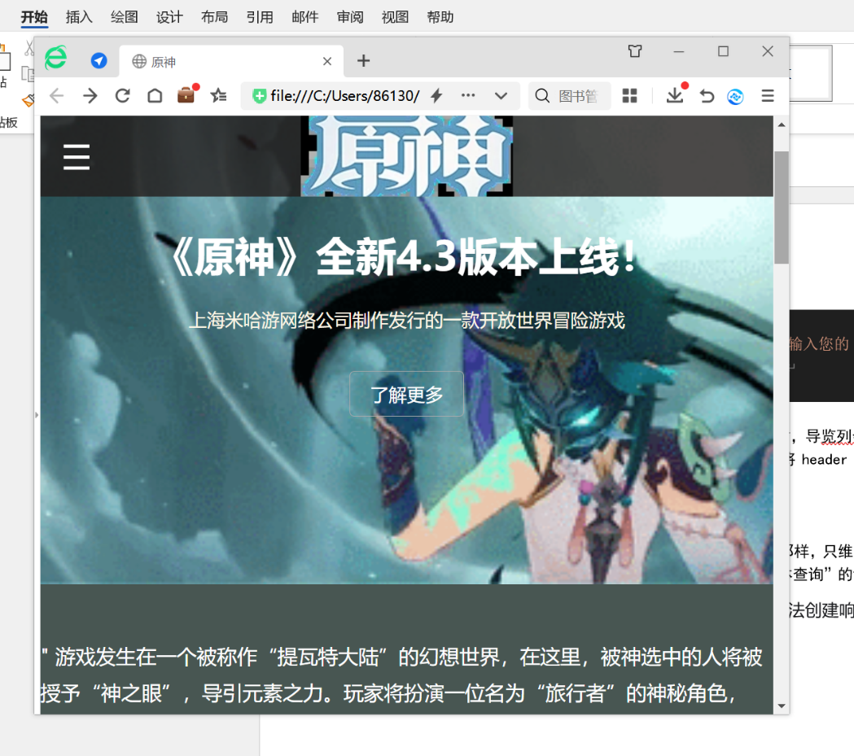

四、内容及布局分析

位于最上方的导览列可以帮助用户更快速找到所需内容，也包含了网站logo等页首相关的资讯，跟随着用户滑动导览列一直位于最上方，更便捷的提供了搜索提示，其内容包含游戏logo，最新消息，游戏特色，领取礼包，下载游戏等内容，让用户在了解游戏的同时更快找到感兴趣的内容。

接下来就是以动图为背景的醒目标题及介绍，让用户了解内容的同时，身临其境体会到这个游戏的质量，通过精美的游戏画面吸引用户兴趣，设置了解更多的按钮跳转到介绍视频，让用户了解到更多的游戏内容及角色，吸引更多的用户去体验游戏。

新版本上新的消息也是大部分玩家所期待和关注的，后面以新出的游戏剧情介绍和新角色的登场来通知玩家,“全新限定五星角色「娜维娅」现已加入，在《蒸汽鸟报》的报到中，近期的枫丹热闹非凡，于是在派蒙的建议下，你们来到了节日的会场。在这里与某位故人意外相遇，为这次的奇妙经历揭开了帷幕...”更新新的内容，让游戏玩家们体验到新内容，才能有持续玩下去这款游戏的兴趣。

后面看到的是更多资讯，通过一些图片和介绍，了解到更多游戏的内容，以分栏的格式表现出来，更清楚美观地了解游戏内容。西风骑士团-西风剑术介绍了传承至今的西风剑术来自光之狮艾伦德林的影子，被称为幼狼的鲁斯坦。传说他能将落下的雨水一一斩落，舞剑产生的风能切断蔷薇，熄灭火把，守护着蒙德和平。《原神》开放世界跨越尘世的冒险之旅介绍了这是一款开放世界冒险游戏，这意味着踏入提瓦特大陆开始，不论翻山越岭还是横渡江河，总有办法看到新的风景。一起去新天地冒险吧！介绍了在探索过程中，玩家可以发现各种宝箱、人物和引导秘密。通过解决谜题、击败敌人和完成任务，玩家可以获取大量江路和经验值。出色的战斗和令人上瘾的探索以及这美丽的实际让这款游戏成为IGN编辑一整年玩过的最令人兴奋的游戏之一。

最后就是可以输入的订阅游戏的邮箱和作者本人的标注网站版权声明等附加资讯。

网页设计也需要有重要的视觉要素，在人们浏览网页的过程中，其会产生差异化的心理感受，而这种主观的感受大多源于网站中的视觉元素。结合用户的应用需求，对网页中的文字、图形、色彩等视觉要素 展开创新设计，能优化网页视觉呈现效果，促进视觉网页设计中要素的快速传递。视觉要素的构成，主要有三种。一是网页文字，网页文字作为一种语言符号，有着传达信息、表达情感、深化认知的功能，是网页设计中不可缺少的视觉元素。在新媒体时代，语言符号的呈现形式更为多样，中国汉字艺术化的演变使文字具有表意性、直观性 的特点，能突出网页主题，奠定网页的艺术基调。二是网页图形，相较于语言符号，图形有着较强的立体感，其视觉冲击力更强。配合语言文字设计各类图形， 可增强网页信息的可理解性，方便用户阅读，使网页中各种视觉元素的配合更为和谐。三是网页色彩，色彩有着纯度、饱和度、色度上的变化，能够结合网页的艺术特色，为人们呈现最为敏感的视觉元素。在人们的审美需求不断变化的情况下，借助新媒体技术设置色彩，使网页视觉要素的艺术表达更为充分，带给网页用户美的享受。

**五、文件目录**

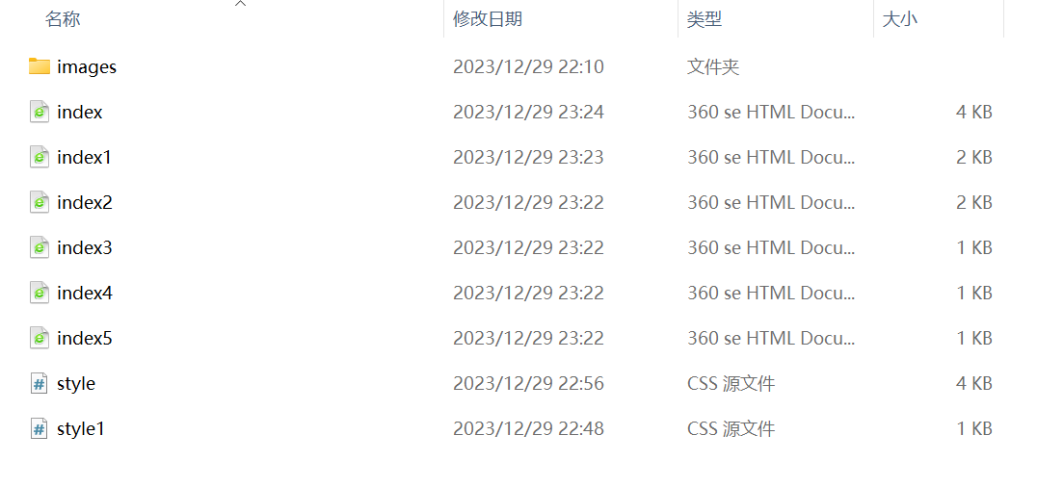

**六、代码展示**

主界面：

<!DOCTYPE html>

<html lang="zh-Hans">

<head>

    <meta charset="UTF-8">

    <meta name="viewport" content="width=device-width, initial-scale=1.0">

    <title>原神</title>

    <link rel="stylesheet" href="style.css">

</head>

<body>

    <header>

    <button class="menu">&#9776;</button>

    <h1>原神启动！</h1>

    <nav>

    <ul>

        <li><a href="#">带●都可以点击哦→</a></li>

        <li><a href="index1.html">●最新消息</a></li>

        <li><a href="index2.html">●游戏特色</a></li>

        <li><a href="index3.html">●领取礼包</a></li>

        <li><a href="index4.html">●下载游戏</a></li>

    </ul>

    </nav>

    </header>

    <main>

    <section class="news">

    <h2>《原神》全新4.3版本上线！</h2>

    <p>上海米哈游网络公司制作发行的一款开放世界冒险游戏</p>

    <p><a href="index5.html">●了解更多●</a></p>

    </section>

    <section class="slogan">

    <blockquote>" 游戏发生在一个被称作“提瓦特大陆”的幻想世界，在这里，被神选中的人将被授予“神之眼”，导引元素之力。玩家将扮演一位名为“旅行者”的神秘角色，

        在自由的旅行中邂逅性格各异、能力独特的同伴们，和他们一起击败强敌，找回失散亲人的同时，逐步发掘“原神”的真相 。

        "</blockquote>

    </section>

    <section class="shop">

    <img src="images/p7.jpg" alt="娜维娅">

    <div class="info">

    <h2>3.4版本蔷薇与铳枪已开启！</h2>

    <br>全新限定五星角色「娜维娅」现已加入<br>

       <p>在《蒸汽鸟报》的报到中，近期的枫丹热闹非凡，于是在派蒙的建议下，你们来到了节日的会场。在这里与某位故人意外相遇，为这次的奇妙经历揭开了帷幕...</p>

    </div>

    </section>

    <section class="zixun">

        <h2><br>更多资讯</h2>

    </section>

    <section class="product">

        <div>

            <img src="images/p1.jpg" alt="原神1">

            <h3>西风骑士团-西风剑术</h3>

            <p>

                传承至今的西风剑术来自光之狮艾伦德林的影子，被称为幼狼的鲁斯坦。传说他能将落下的雨水一一斩落，舞剑产生的风能切断蔷薇，熄灭火把。守护着蒙德和平。<br></p>

        </div>

        <div>

            <img src="images/p3.jpg" alt="原神2">

            <h3>《原神》开放世界，跨越尘世的探索之旅！</h3>

            <p>《原神》是一款开放世界冒险游戏，这意味着从你踏入提瓦特大陆的一刻起，不论翻山越岭还是横渡江河，总有办法见到新的风景<br></p>

        </div>

        <div>

            <img src="images/p8.jpg" alt="原神3">

            <h3>一起去新天地冒险吧！</h3>

            <p>在探索过程中，玩家可以发现各种宝箱、任务和隐藏的秘密。通过解决谜题、击败敌人和完成任务，玩家可以获取大量奖励和经验值。出色的战斗和令人上瘾的探索以及这美丽的世界让这款游戏成为IGN编辑一整年玩过的最令人兴奋的游戏之一<br></p>

        </div>

    </section>

    <section class="newsletter">

        <p>欢迎订阅原神官网，快来领取福利哟</p>

        <form>

            <input type="email" placeholder="请输入您的 Email" required>

            <button type="submit">送出</button>

        </form>

    </section>

    </main>

    <footer>

        <p>Copyright © 2023 信管三班张欣玥 All Rights Reserved.</p>

    </footer>

</body>

</html>

主界面CSS：

 {

    padding:0;

    margin:0;

}

header {

    background-color:rgba(35,28,26,0.8);

    height:80px;

    width:100%;

    position:fixed;

}

h1 {

    color:white;

    position:absolute;

    left:120px;

    top:0;

    line-height: 80px;

    background-image:url(images/p9.webp.jpg) ;

    background-repeat: no-repeat;

    background-position: center;

    width:210px;

    text-indent: -9999px;

}

header ul {

    position:absolute;

    right:5vw;

    top:0;

    line-height:80px;

}

header li {

    display:inline;

    margin-right:4vw;

}

header a {

    color:white;

    text-decoration: none;

}

header a:hover {

    text-decoration: underline;

}

.news {

    background-color: antiquewhite;

    color:white;

    height:95vh;

    background-image: url("images/p6.gif");

    background-repeat: no-repeat;

    background-size:cover;

    background-position: center;

    display:flex;

    flex-direction:column;

    align-items: center;

    justify-content: center;

}

.news h2 {

    font-size:60px;

    margin-top:60px;

}

.news p {

    color:#FEF7E6;

    font-size:18px;

    margin:25px 0;

}

.news a {

    color:white;

    text-decoration: none;

    border: 1px solid #ACACAC;

    padding:10px 20px;

    border-radius: 5px;

}

.slogan {

    background-color:#485652;

    color:white;

    height:250px;

    display:flex;

    justify-content: center;

    align-items: center;

    font-size: 20px;

    line-height: 1.8em;

}

.shop {

    display:flex;

}

.shop img {

    width:50%;

}

.info {

    width:50%;

    background-color: white;

    display:flex;

    flex-direction:column;

    align-items: center;

    justify-content: center;

}

.info h2 {

    font-size:40px;

    margin-bottom: 30px;

}

.info p {

    text-align: center;

    line-height: 2em;

}

.zixun h2 {

    color: rgb(138, 157, 159);

    font-size: 25px;

    margin: 25px 0;

}

.product {

    display:flex;

    background-color: #ede9db;

    justify-content: space-between;

    align-items: center;

    padding: 100px 180px 80px;

}

.product div {

    width:300px；

    text-align:center;

}

.product img {

    width:100%;

    border-radius: 10px;;

}

.product h3 {

    font-size: 20px;

    margin: 20px 0;

}

.product p {

    font-size:14px;

    line-height: 1.6em;

}

.newsletter {

    background-color:#485652;

    color:white;

    padding:60px 0;

    display:flex;

    flex-direction: column;

    align-items: center;

}

.newsletter p {

    margin-bottom: 20px;

}

.newsletter input, .newsletter button {

    background-color: transparent;

    color:white;

    border: 1px solid #949d9a;

    padding: 10px;

    border-radius: 5px;;

}

.newsletter input {

    width:200px;

    margin-right: 15px;;

}

.newsletter button {

    width:80px;

    cursor:pointer;

}

input::placeholder {

    color:#DDDDDD;

}

input:focus {

    outline: none;

    border-color:#E0E9A3;

}

footer {

    background-color:#000000;

    color:#B7B7B7;

    height:60px;

    display:flex;

    justify-content: center;

    align-items: center;

    font-size: 14px;

}

.menu {

    display:none;

}

@media screen and (max-width: 768px) {

header ul {

    display:none;

}

header h1 {

    left:50%;

    transform: translateX(-50%);

}

.news h2 {

    font-size:40px;

}

.menu {

    display:block;

    background-color: transparent;

    color:white;

    font-size: 35px;

    position:absolute;

    top:15px;

    left:20px;

    border:none;

    cursor: pointer;

}

.shop {

    flex-direction: column;

}

.shop img {

    width:100%;

}

.info {

    width:100%;

    padding:40px 0;

}

.info h2 {

    font-size:30px;

}

.product {

    flex-direction: column;

    padding: 60px 0;

}

.product div {

    margin-bottom: 30px;

}

}

副界面1：

<!DOCTYPE html>

<html lang="zh-Hans">

<head>

    <meta charset="UTF-8">

    <meta name="viewport" content="width=device-width, initial-scale=1.0">

    <title>最新消息</title>

</head>

<body>

    <h2>《原神》携手三星堆博物馆，共同探索文化传播新模式</h2>

    <p>“仿若透过文物看到了从前的人，他们围炉闲坐的时候，又会想什么呢?历史从未埋没，文物不会因短暂的蒙尘而消弭，终会在破土而出的那一刻惊艳世间。”。</p>

    <p>2023年12月18日，米哈游旗下开放世界冒险游戏《原神》发布与三星堆博物馆联动的宣传视频《仰观千秋，俯察万象》，网友在视频评论区如是感叹。《仰观千秋，俯察万象》以传统的说书人口吻，讲述了一段原神代表性角色钟离梦游奇境的故事，经由创意想象、结合研究考据，经典三星堆青铜器物复现在如“桃源村落”般的生活场景中。</p>

    <img src="images/a1.png" alt="a1">

    <footer>

        <p>Copyright © 2023 信管三班张欣玥 All Rights Reserved.</p>

    </footer>

</body>

</html>

副界面2：

<!DOCTYPE html>

<html lang="zh-Hans">

<head>

    <meta charset="UTF-8">

    <meta name="viewport" content="width=device-width, initial-scale=1.0">

    <title>游戏特色</title>

</head>

<body>

    <h2>游戏特色及玩法一览</h2>

    <p style="color: cornflowerblue;">独创元素属性

    </p>

    <p>在游戏中使用自身掌握的自然元素之力进行创造性的操作，利用元素力量进行战斗、地图探索和谜题解谜。</p>

    <img src="images/a2.jpg" alt="a2">

    <p style="color: cornflowerblue;">互动的全新玩法</p>

    <p>游戏中不同场景和环境都有着大量的互动元素，玩家可以根据自己的喜好去进行互动从而发现出属于自己的乐趣。</p>

    <p style="color: cornflowerblue;">广阔的世界探险</p>

    <p>游戏有着广阔的世界架构，各种丰富的场景都等待着玩家的探险。通过探索深度挖掘角色的背景、世界隐藏的秘密、以及事件背后的真相，也可悠哉的漫游整个提瓦特大陆风光。</p>

    <img src="images/a3.jpg" alt="a3">

    <footer>

        <p>Copyright © 2023 信管三班张欣玥 All Rights Reserved.</p>

    </footer>

</body>

</html>

副界面3：

<!DOCTYPE html>

<html lang="zh-Hans">

<head>

    <meta charset="UTF-8">

    <meta name="viewport" content="width=device-width, initial-scale=1.0">

    <title>领取礼包</title>

</head>

<body>

    <h2>我没有礼包对不起QAQ</h2>

    <img src="images/a4.jpg" alt="a4">

    <footer>

        <p>Copyright © 2023 信管三班张欣玥 All Rights Reserved.</p>

    </footer>

</body>

</html>

副界面4：

<!DOCTYPE html>

<html lang="zh-Hans">

<head>

    <meta charset="UTF-8">

    <meta name="viewport" content="width=device-width, initial-scale=1.0">

    <title>下载游戏</title>

</head>

<body>

    <h2>下载地址</h2>

    <p>https://ys.mihoyo.com/?utm_source=ad360pz&from_channel=ad360pz#/</p>

    <p>打开链接就可以啦</p>

    <img src="images/a5.gif" alt="a5">

    <footer>

        <p>Copyright © 2023 信管三班张欣玥 All Rights Reserved.</p>

    </footer>

</body>

</html>

副界面5:

<!DOCTYPE html>

<html lang="zh-Hans">

<head>

    <meta charset="UTF-8">

    <meta name="viewport" content="width=device-width, initial-scale=1.0">

    <title>了解更多</title>

    <link rel="stylesheet" href="style1.css">

</head>

<body>

    <h2>走进《原神》中的情感世界，体会这款游戏的魅力</h2>

    <p>当你重新踏上旅途之后，一定要记得旅途本身的意义。</p>

    <p>请看视频</p>

    <video width="1000" height="800" poster="c1.mp4" src="images/c1.mp4" controls alt="视频c1" autoplay></video>

    <footer>

        <p>Copyright © 2023 信管三班张欣玥 All Rights Reserved.</p>

    </footer>

</body>

</html>